# 游戏创意

## 1、灵感来源

《Life Of Soul》自己以前构思的一篇小说，做成 饥荒那种联机生存沙盒类游戏，玩家的所有行为都会被记录在游戏世界的编年史里，真正参与到游戏世界的建设中去。

## 2、时代背景

大概讲述的故事是：在宇宙中有一个星球，是一个颗有生命的星球，星球本身拥有意识，意识的存在与否是由灵魂决定的。物质本身没有意识，物质只有元素属性，根据物质的特性，大致分为：（波） 光 风 水 木 土 金 （黑子） 物质之间转化的过程会生成能量：活性能（存储在具有活性生物内的能量），光能（光具有波粒二象性），雷电，热能，火焰（热能和光能的结合），生物在死亡时与灵魂一同消散的能量是灵能，灵能是开始的意识赋予的（这个是自己编的），还有量子能万有引力等。

在很久以前，这个星球本身是有两个意识，这两个意识不断争斗，通过创造星球上的生物来进行斗争以达到掌控整个星球的主导权。

其中一个，构造的生物本身的物质具有承载元素力量的能力，来赋予生物灵魂来使用元素的力量；

根据物质和能量，分为以下几大类种族：

金:使用惰性固体物质构成，种族数量较少，以金属中的相对稳定的能量为生，能够掌握金类物质的力量。

土：使用相对活性的固体物质构成，比起金更加灵活，种族数量多，掌握土的力量；

木:使用活性固体物质构成，族群数量众多，具有高等智慧，以植物体内的活性能为生，能掌握木类物质和活性能的力量；

火：种族数量中等，群居在岩浆的，以热能为生，能释放热能和掌握一部分光能，是维护星球的动力的种族；

水：以水中活性较高的物质构成，种族数量中等，较为集中，水中本身没有太多能量，主要是靠吸收其他物质的能量为生，能掌握水的物质和吸收热能

风：

电：

光：

这三个种族非常神秘，族群数量极其稀少，他们天生是该能量的操纵大师。

每一个种族都有自己的守护神，他们通过守护神与星球的意识对话

另外一个意识，通过赋予生物较高的灵能，让他们不断提升智慧，来达到操纵和驾驭任何元素的力量，这种生物可以理解为就是人类吧！

人类的进化需要长时间的迭代，因此在N年前的争斗中，人类所在的意识灵魂失败了，被另一个意识使用元素的力量，剥离出去，大概具体是承载较高灵能的黑子和波，飘向宇宙未知的边境，之后漂泊了N年后，力量渐渐消散，最后被一颗恒星的万有引力力量捕捉，成了现在的地球。

剩下幸存的人类，继续在这里生存，他们以非常谨慎的态度与其他种族相处，发展较为缓慢，他们也有自己的守护神，是原本那个意识指派的对灵能最掌握的的人，后人称他为“灵魂行者”！

“灵魂行者”是我的小说中的线索人物，并不是每个故事的主角，但是在每个故事里都非常重要！

游戏的故事就发生在这个星球上，各种元素种族是玩家可以选择的。

## 3、角色设定

故事设定都在上面讲了，下面简单地列一下一些参考图，不一定为最后的结果。

金：

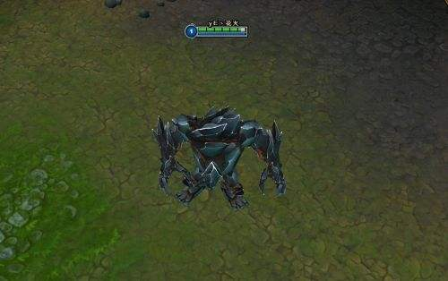

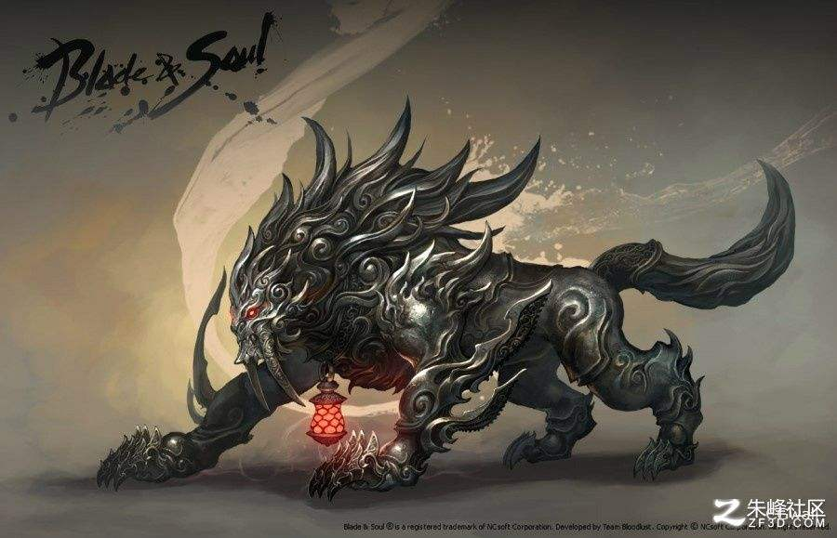

木：

水：

火：

土：

灵魂行者：

## 4、游戏视角

可以考虑两种，类似魔兽争霸那种俯视，可以更多展现建筑和地形的壮观；第三人称视角，让玩家更加深入其中，这种对场景的压力会很大。单机的话可以用这种

## 5、核心玩法，操作，亮点

就是RPG的玩法，主要是可以探索世界，建造城堡，抵御其他元素种族和怪物的攻击，其他玩家也有可能攻击你的城堡。

## 6、整体游戏感受

暂时还没想好

## 7、最终呈现的效果

暂时还没想好